处境探讨
********************************************************************

Two books on internet

大使命中心

(编者按：蒙大使命中心允准上贴两本有关穆宣的入门书，读者可自行下载细阅。谨此致谢。)
http://www.gcciusa.org/
http://gcciusa.org/Publication_CH.html

《环球华人宣教学期刊》第十八期，2009年十月。

http://gcciusa.org/Chinese/b5_publications/b5_ebooks/b5_Muslim/b5_book_Muslim.htm
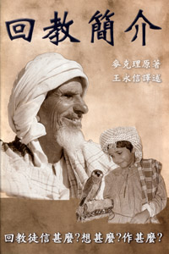

http://gcciusa.org/Chinese/b5_publications/b5_ebooks/b5_PTAPI/b5_book_PTAPI.htm

